七年级生物第二学期期中试题
姓名： 学号： 分数：
一．单项选择题（20小题，每题2分）
1.淀粉在消化道中最终被分解成（ ）
A、葡萄糖 B、二氧化碳和水 C、麦芽糖 D、氨基酸
2. 、.某人血型为B型血，在失血过多的情况下需输血，最好应输（ ）
A、A型血 B、B型血 C、AB型血 D、O型血
3.人体各种生命活动所消耗的能量主要来自（ ）
A、糖类 B、脂肪 C、蛋白质 D、脂肪和蛋白质
4.在消化道中，几乎没有吸收作用的是（ ）
A、口腔、食道、胃 B、咽、食道、胃 C、口腔、咽、食道 D、咽、食道、大肠
5.人的消化系统中，消化和吸收的主要器官是什么?( )
A、食管 B、胃 C、大肠 D、小肠
6无偿献血是每位公民的义务，那么一个健康成年人一次献血量应为（ ）
A、50~100mL B、200~300mL C、350~400mL D、500~600mL
7.用手捏心脏各腔，感觉哪一个部位心壁最厚？（ ）。
A、左心房 B、左心室 C、右心房 D、右心室
8.下列哪项与毛细血管特点不相符合?（ ）
A、数量多，分布广 B、管腔内有瓣膜防止血液倒流
C、管内血流速度很慢 D、细胞只能单行通过
9.发炎时，（ ）可以穿过毛细血管壁，吞噬病菌。
A、红细胞 B、白细胞 C、血浆 D、血小板
10.以下几种细胞有细胞核的是（ ）。
A、红细胞 B、血细胞 C、血小板 D、白细胞
11. 一般所说的血压是（ ）
A、体循环的动脉血压 B、体循环的经脉血压
C、肺循环的动脉血压 D、肺循环的静脉血压
12.关于人和植物的呼吸作用具有的共同点，下列说法错误的是（ ）。
A、都要吸收氧气 B、都产生二氧化碳和水
C、都要吸收二氧化碳 D、都要释放出能量
13.肺的下列哪项结构特点与肺进行气体交换的功能无关（ ）。
A、肺位于胸腔内 C、肺泡壁薄，仅由单层细胞构成
B、肺泡数目多，面积大 D、肺泡外表面有缠绕着丰富的毛细血管
14.下正常情况下心脏四个腔中相通的是（ ）
A、左心房和右心房 B、左心室和右心室
C、左心房和右心室 D、左心房和左心室
15. 、人体中的血液在各种血管中流动的速度是（ ）
A、动脉>静脉>毛细血管 B、毛细血管>静脉>动脉
C、动脉=静脉=毛细血管 D、静脉>动脉>毛细血管
16列哪些物质排出人体的过程不属于排泄（ ）
A、二氧化碳 B、水和无机盐 C、食物残渣 D、尿素.
17.消化道内不含消化酶的消化液是 （ ）
A．肠液 B．胆汁 C．胃液 D．胰液
18.皮肤排出代谢废物主要通过（ ）。
A、汗腺 B、皮脂腺 C、毛细血管 D、毛发
19经常参加体育锻炼的人，其心脏（ ）
A、心率较慢，每搏输出量大 B、心率较快，每搏输出量大
C、心率较慢，每搏输出量小 D、心率较快，每搏输出量小
20.人体缺少维生素A会患 （ ）
A．脚气病 B．夜盲症 C．佝偻病 D．坏
二、判断题（每小题1分，共10分）
21、在血液循环过程中，先进行体循环，后进行肺循环。 （ ）
22、心脏跳动越快，说明心脏越好。 （ ）
23、体内营养物质必须溶解在水里才能运输到身体各个部位。 （ ）
24、胆汁由胆囊分泌，并在胆囊中储存。 （ ）
25、脂肪在胆汁的乳化作用下，可以分解为甘油和脂肪酸。 （ ）
26、健康人一次献血600mL不会影响健康。 （ ）
27、心脏同侧心房和心室是不相通的。 （ ）
三.填空题：（每空2分，共26分）
28 、在红细胞里有一种含铁的红色蛋白质叫血红蛋白，它在氧含量多的地方易与氧 ，在氧含量少的地方易与氧 。因此红细胞具有运输 的功能。
29.人体所需6大类营养物质， 、 、 、 、 、 。
30.血液循环系统中 是血液运输动力器官。
31.心脏每分钟跳动的次数叫 。
32.血液不倒流是因为心房与 之间、心室与动脉之间有 。
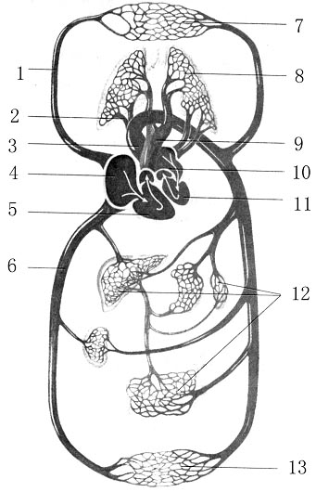
四、识图题（每空2分，共20分）
33.右图为人体血液循环途径示意图
(1)血液循环分为 和 。
(2)静脉血变为动脉血的场所是［ ］
(3)与左心房相连的血管是［ ］ 。
(4)体循环终止部位是［ ］ ，
此时血液变成了 血。
（5）与右心房相连的血管是。

